**МИНИСТЕРСТВО НАУКИ И ВЫСШЕГО ОБРАЗОВАНИЯ РОССИЙСКОЙ ФЕДЕРАЦИИ**

Федеральное государственное бюджетное образовательное учреждение

высшего образования

**«Сибирский государственный университет науки и технологий**

**имени академика М.Ф. Решетнева»**

Институт инженерной экономики

Кафедра информационно-экономических систем

ОТЧЕТ ПО ЛАБОРАТОРНОЙ РАБОТЕ №3

«Моделирование бизнес-процессов. Нотация BPMN»

Преподаватель _________ А.К. Овсянкин

подпись, дата инициалы, фамилия

Обучающийся БПЦ22-01 ________ А.А. Сулейменко

номер группы, зачетной книжки подпись, дата инициалы, фамилия

Красноярск 2024

**Цель работы:** приобрести навыки использования и применения нотации BPMN при помощи программного продукта Business Studio.

Диаграмма, описанная в нотации BPMN, представляет собой алгоритм (сценарий) выполнения процесса, а также отображение того, как процесс взаимодействует с другими процессами с точки зрения обмена сообщениями (информацией, документами и другими объектами деятельности). Алгоритм выполнения процесса представляется на диаграмме с помощью элементов потока (событий, процессов, шлюзов), которые связываются между собой потоками управления, определяющими ход выполнения процесса.

**Ход работы:**

На рисунке 1 изображена диаграмма описывающая сценарий выполнения бизнес-процесса «Прием заявки от клиента».

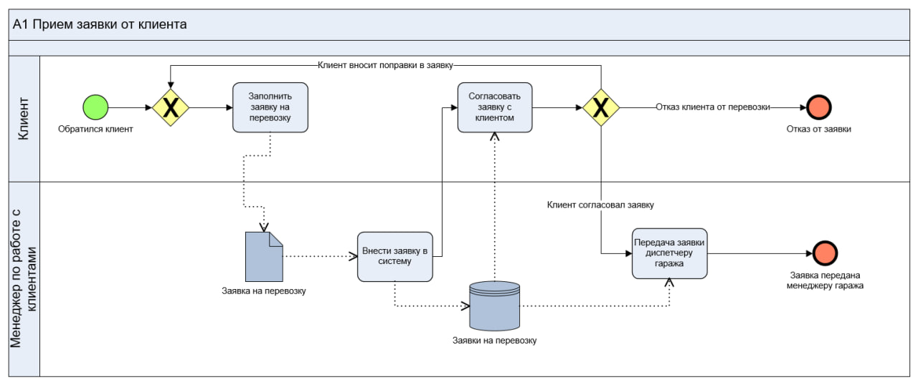

Рисунок 1 - диаграмма A-0 нотации BPMN

**Вывод:** были приобретены навыки использования и применения нотации BPMN при помощи программного продукта Business Studio. Также были отработаны различные операции, отображение перекрестков, различные типы событий.